ΔΕΛΤΙΟ ΤΥΠΟΥ
Ευρωπαϊκά Βραβεία δράσης eTwinning: Ανακοινώθηκαν οι νικητές 2019!
H Ελλάδα διαπρέπει και πάλι, για πρώτη φορά ελληνικές συμμετοχές διακρίνονται με 9 βραβεία!

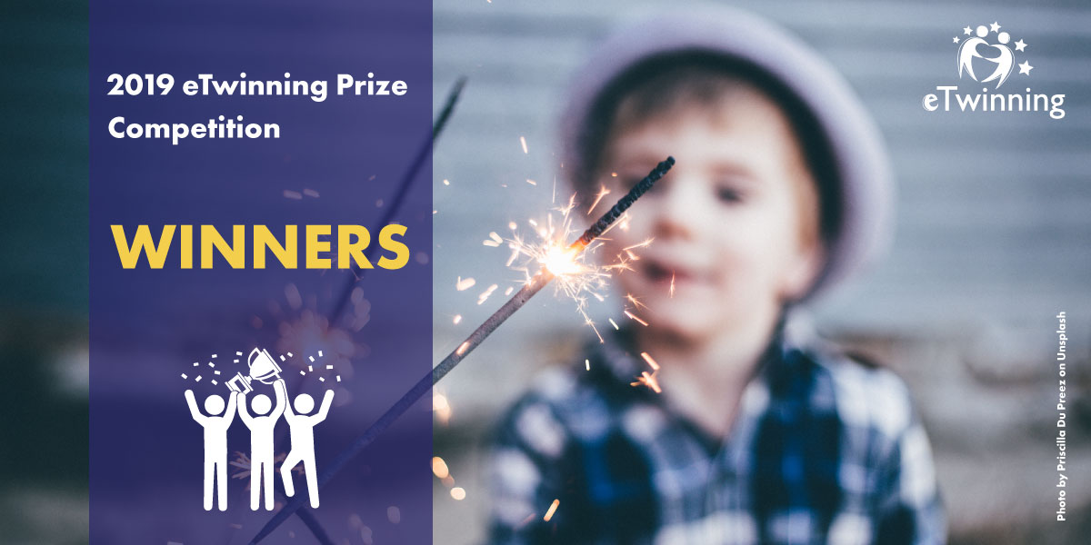
Το eTwinning είναι το μεγαλύτερο δίκτυο εκπαιδευτικών στην Ευρώπη. Στη δράση κάθε χρόνο διαγωνίζονται αρκετές εκατοντάδες έργα από όλη την Ευρώπη σε διάφορες κατηγορίες. Το επίπεδο του διαγωνισμού είναι υψηλό και η παιδαγωγική αξία που επιτυγχάνεται από τους εκπαιδευτικούς και τους μαθητές τους, που συμμετέχουν στα έργα, αυξάνεται ποιοτικά κάθε χρόνο.
Ως Εθνική Υπηρεσία Υποστήριξης της δράσης* δηλώνουμε ενθουσιασμένοι και είμαστε περήφανοι για τις διακρίσεις της χώρας μας στα Ευρωπαϊκά Βραβεία δράσης eTwinning 2019!

Συνολικά 8 συνεργατικά έργα σε 4 ηλικιακές κατηγορίες και 8 έργα σε ειδικές κατηγορίες βραβεύονται για τις μεγάλες προσπάθειές τους να φέρουν την καινοτομία στις τάξεις της Ευρώπης! Μεταξύ τους βραβεύονται 9 ελληνικές συμμετοχές που αναλύονται σε 3 πρώτα βραβεία, 2 δεύτερα και 3 ειδικά!

Συγχαρητήρια σε όλους τους εκπαιδευτικούς πρωτοβάθμιας και δευτεροβάθμιας, τους μαθητές τους και τους διευθυντές των σχολείων αυτών για τις προσπάθειές τους, οι οποίες αναγνωρίζονται σε ευρωπαϊκό επίπεδο!
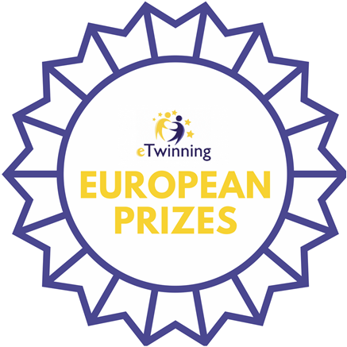
Στην Ελλάδα, διακρίθηκαν:

Α/Α | Βραβείο | Τίτλος έργου | Σχολείο | Εκπαιδευτικοί
1 | 1ο Ηλικιακή Κατηγορία 16-19 ετών | In Sight In Mind | 1ο ΓΕΛ ΕΛΕΥΘΕΡΙΟΥ ΚΟΡΔΕΛΙΟΥ | Αθανασία Γκιότλη
2 | 1ο Ηλικιακή Κατηγορία 7-11 ετών | The story of a 1€uro coin | ΔΗΜΟΤΙΚΟ ΑΓ.ΠΑΡΑΣΚΕΥΗΣ ΛΕΣΒΟΥ | Αργυρώ Σπυρογιάννη
3 | 1ο Μαθητές ηλικίας μέχρι και 6 ετών | Storytelling leads to robotics /  La robotique au service de la littérature enfantine | 2ο ΝΗΠΙΑΓΩΓΕΙΟ ΠΛΑΓΙΑΡΙΟΥ ΘΕΣ/ΝΙΚΗΣ | Μερόπη Μαστόρη
4 | 2ο Μαθητές ηλικίας μέχρι και 6 ετών | Learning with experiments. | ΕΛΛΗΝΟΓΑΛΛΙΚΗ ΣΧΟΛΗ ΠΕΙΡΑΙΩΣ "JEANNE D' ARC" | Πέννυ Πανταζοπούλου
5 | 2ο Ηλικιακή Κατηγορία 7-11 ετών | Alohomora! Unlocking borders | ΔΗΜΟΤΙΚΟ ΤΡΑΓΑΝΟΥ ΗΛΕΙΑΣ | Δήμητρα Διαμαντοπούλου
6 | 2ο Ηλικιακή Κατηγορία 16-19 ετών | Robo-Wonderers | ΓΕΛ ΒΕΛΒΕΝΤΟΥ ΚΟΖΑΝΗΣ | Ιωάννης Κοκκινίδης
7 | Ειδικό βραβείο Γαλλικής Γλώσσας | Voyage au cœur des cuisines européennes ! | ΓΥΜΝΑΣΙΟ ΑΝΑΤΟΛΙΚΟΥ ΚΟΖΑΝΗΣ | Αθηνά Βαρσαμίδου
8 | Βραβείο “Peyo Yavorov” - Για ένα έργο που καλλιεργεί την αγάπη των παιδιών για το διάβασμα | NO BARRIERS TO READING | 3ο ΔΗΜΟΤΙΚΟ ΝΕΑΣ ΑΡΤΑΚΗΣ ΕΥΒΟΙΑΣ | Μάγδα Κουτσούρη
9 | Βραβείο Yunus Emre για τον Ανθρωπισμό και τη Διαπολιτισμική Κατανόηση | Herit@ge Matters | 4ο ΓΥΜΝΑΣΙΟ ΠΡΕΒΕΖΑΣ | Βαρβάρα Ζαντραβέλη

Στη σελίδα https://www.etwinning.net/el/pub/highlights/european-prizes-winners-2019.htm θα βρείτε την πλήρη λίστα των νικητών των 4 ηλικιακών κατηγοριών και των 8 ειδικών κατηγοριών που επιλέχθηκαν από 860 έργα που υποβλήθηκαν!

Δύο από τα έργα που κέρδισαν βραβείο, το “In Sight In Mind” και το “THE TRUTH BEHIND THE PALM OIL” ξεχώρισαν καθώς πραγματεύονταν το φετινό θέμα του eTwinning, τη Δημοκρατική Συμμετοχή.

Αυτά τα έργα είναι σημαντικά παραδείγματα συλλογικής εργασίας και επέδειξαν άριστα επιτεύγματα.

Συγχαρητήρια στους εκπαιδευτικούς μας, μας κάνατε περήφανους!

* Το eTwinning – Η Κοινότητα για τα σχολεία της Ευρώπης – , www.etwinning.net, μέρος του προγράμματος Erasmus+, είναι μια εκπαιδευτική κοινότητα πρακτικής από όλη την Ευρώπη, της οποίας τα μέλη μπορούν να συμμετάσχουν σε πληθώρα δραστηριοτήτων, από συζητήσεις με συναδέλφους μέχρι την υλοποίηση συνεργατικών έργων με αξιοποίηση των ΤΠΕ και των Web 2.0 εργαλείων και υπηρεσιών, ενώ παράλληλα έχουν την ευκαιρία να πάρουν μέρος σε ποικίλες ευκαιρίες επαγγελματικής ανάπτυξης τόσο μέσω διαδικτύου όσο και διά ζώσης.
Η Ελληνική Υπηρεσία Υποστήριξης της δράσης eTwinning λειτουργεί από το Ινστιτούτο Τεχνολογίας Υπολογιστών και Εκδόσεων «Διόφαντος» (Ι.Τ.Υ.Ε.) με τη συνεργασία του Υπουργείου Παιδείας, Έρευνας και Θρησκευμάτων.
website: http://www.etwinning.gr
email: etwinning@sch.gr
